Ответы и решения.
Тема: Геометрия.
- Переведите на язык математики:
а) с латинского «дважды» и «секу» (биссектриса)
б) с латинского «спица колеса» (радиус)
в) с греческого « натянутая тетива» (гипотенуза)
г) с латинского « ступень» (градус)
д) с латинского «несущий» (вектор.)

2. Как разрезать треугольную плиту для садовой дорожки на три части,
чтобы можно было сложить прямоугольник?

C₁
B₁

A₁
D₁

C
В

A
D

Разрезать куб на три равные пирамиды.
Ответ: BA₁B₁D₁C₁; BA₁ADD₁; BD₁C₁CD

- Исправь ошибку. Верное построение сечения показано на слайде.

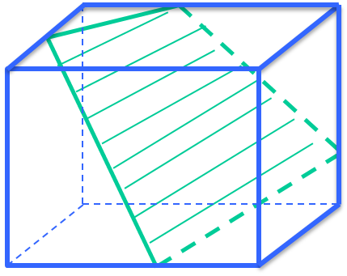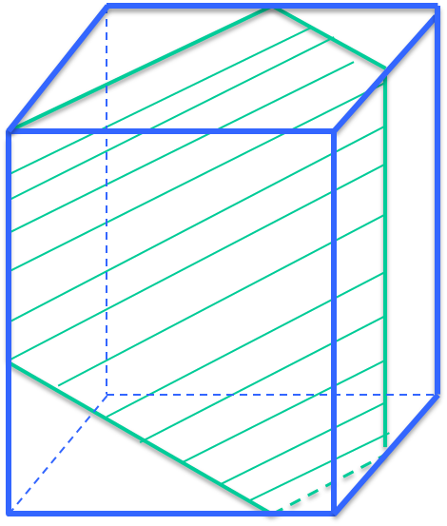
Рис.1 Рис.2
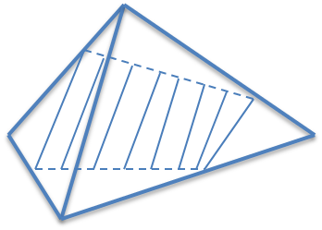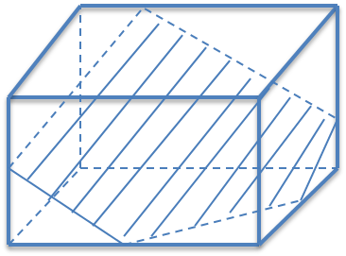
Рис.3 Рис.4

- Чертеж к задаче. Решение:
Пусть x футов – глубина озера. Используем теорему Пифагора:
$\frac{1}{2}ф.$ 2ф. $\left(х+\frac{1}{2}\right)$ = х² + 2²
х = 3,75.
x ${\left(х+\frac{1}{2}\right)}^{2}$ Ответ: глубина озера 3,75 фута.

Тема: Числа.
- Число π = $\frac{22}{7}$
- Наибольшее трехзначное число 987.
Наименьшее трехзначное число 102.
Разность этих чисел 987 -105 = 885
- Ноль.
- 8, так как 8³ = 512 и 8 = 5+1+2.
- Если а : в = 9 : 4 и в : с = 5 : 3, то значение (а – в) : (в – с) можно найти следующим образом. Из первого отношения следует,
а = 9х, в = 4х, где х – величина одной части.
Аналогично, из второго отношения
в = 5у; с = 3у, где у – величина одной части. Следовательно, 4х = 5у, откуда х = $\frac{5у}{4}$ , а = $\frac{45у}{4}$.
$а-в= \frac{45у}{4}-5у=\frac{25у}{4}$
$в-с= 5у -3у=2у$;
(а – в) : (в – с) = $\frac{25у}{4}$ : 2у = $\frac{25}{8}$

Тема: Меры.

- Три чашки - это половина ковша, тогда
шесть чашек - это 1 ковш.
Два ковша – половина ведерка, тогда 4 ковша – 1 ведро.
Два ведра – 8 ковшей или 8 . 6 = 48 чашек.
Ответ: 48 чашек.
- 100 дублонов – 250 дукатов
х дублонов - 100 дукатов,
х = (100 . 100) : 250 = 40 дублонов.
800 дублонов - 10 пиастров
40 дублонов - у пиастров
у = (40 . 10) : 800 = 0,5 пиастра.
Ответ: половина пиастра.
- Ярд – расстояние от кончика носа до конца среднего пальца вытянутой в сторону руки английского короля. 1 ярд $≈ 3 футам ≈0,91 м$

- Чему равен угол между румбами норд- ост (N-O) и ост-норд-ост (O-N-O)?
N N-O

O-N-O

W O

S

Ответ: 45^{о} : 2 = 22,5^{о}.

- Вес одного рисового зернышка 0,0156 г.

Тема: Алгебра.

1. а) «Сколько целых решений имеет неравенство $\left| х+3\right|<2?$
- 2 $<х+3 <2; -5 <х < -1 .$
Ответ: 4
б) При каких значениях n уравнение не имеет корней
х² + (n + 1) х – (n – 2) = 0? Квадратное уравнение не имеет корней, если дискриминант отрицательный. (n + 1)² + 4(n – 2) ˂ 0
n² +6 n -7 ˂ 0; - 7 ˂ n ˂ 1
Ответ: - 7 ˂ n ˂ 1

2. $\frac{\left(х-3\right){(х-4)}^{2}}{х(3-х)} >0; \frac{\left(х-3\right){(х-4)}^{2}}{х(х-3)} <0; \frac{{(х-4)}^{2}}{х} <0; х<0$
Ответ: х$<0$.

3. $\left\{\begin{aligned}2х-у=3 \\ 10х-ау=15.\end{aligned}\right.$ Система имеет бесконечное множество решений, если коэффициенты при переменных равны. Умножим первое уравнение системы на 5, получим 10х – 5у = 15.
Ответ: при а = 5

- Первый взнос 8 млн, через год 8+4= 12 млн.
Пусть х – стоимость яхты, после её покупки осталось (12 – х) млн.;
еще через год на счету осталось 13,5 млн.
$\left(12-х\right)+ \frac{1 }{2 }$ (12 – х) = 12 – х + 6 – х/2 = 13,5; $1,5 х=4,5; х=3$
Ответ: 3.

- Пусть х – искомое число. Последовательно проводим преобразования по тексту задачи, чтобы получить уравнение:
$\left( 3х+ 3 х∙\frac{3}{4 }\right):7=( \frac{3}{7}х+ \frac{9}{28}х)$;
$$\frac{\left[\left\{\overset{͘}{\left(\left( 3х+ 3 х∙\frac{3}{4 }\right):7- \frac{1}{3 }\left( \frac{3}{7}х+ \frac{9}{28}х\right)\right)}∙1-52 \right\} :12+8\right] }{2}=10$$
$$\frac{2}{3} \left( \frac{3}{7}х+ \frac{9}{28}х\right)= \frac{1 }{2}х;$$
$\left(\left(\frac{1 }{2}х-52\right):12+8 \right):2=10$;
$\frac{1}{24}х- \frac{52}{12}+8=20;$
$\frac{1}{24}х=12+\frac{52}{12}$; х = 392.
Ответ: 392.

Тема: Имена.
- Леонтий Филиппович Магницкий.
- Софья Васильевна Ковалевская.
- Франсуа Виет.
- Омар Хайям.
- Фалес Милетский.

